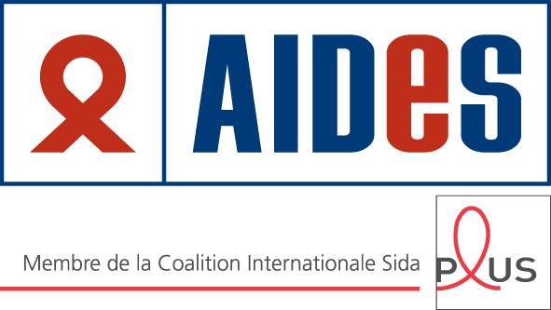

Second rapport de l'Observatoire étrangers malades
-
Les principaux résultats

Note de presse - AIDES - Octobre 2013

Obtenir un titre de séjour pour soins : le parcours du combattant

1/ Une procédure de demande de titre de séjour pour soins anormalement longue

- Attente au guichet supérieure à 5 heures dans 20% des cas
- Délai d’instruction du dossier de plus 6 mois dans 20% des cas
- Impossibilité de déposer la demande sans justifier de 12 mois de présence sur le territoire (une spécificité en Ile de France) = période d’irrégularité imposée

2/ L’arbitraire pour règle

- Pas de récepissé remis tout au long de l’instruction des premières demandes de carte de séjour dans 48% des cas = maintien dans l’irrégularité, entrave à l’accès aux droits
- Exigence de pièces abusives, voire fantaisistes (passeport, jugement de divorce, lettre de motivation…) = dissuasion et allongement de la durée d’instruction des demandes
- Multiplication des refus d’enregistrement du dossier sans motifs valables ou légaaux

3/ Multiples atteintes au secret médical :

- Des préfectures (Allier, Puy de Dôme, Charente-Maritime) se substituent ouvertutement aux médecins pour évaluer l’état de santé des personnes et les possibilités de soins dans le pays d’origine.
- Dans 30 % des cas, les préfectures exigent un « certificat médical non descriptif » alors que l’instruction médicale relève du seul médecin de l’ARS.
- Les agents de guichet font preuve d’indiscrétion dans la consultation du dossier médical dans 11% des cas
- Des médecins des ARS violent la déontologie médicale, en refusant de respecter l’instruction du Ministère de la Santé de novembre 2011.

4/ L’imposition de taxes dissuasives : Les démarches administratives sont grévées par des taxes d’un montant dissuasif qui se cumulent (par ex. 340 euros pour un visa de régularisation plus 19 euros de taxe de fabrication d’une carte biométrique pour une première demande en 2013 au lieu de 220 + 19 euros en 2011)

Résultat : le titre de séjour pour soins (toute pathologie confondue) est de moins en moins accordé (97% de taux d’accord en 2002, 85% en 2011 et 74% en 2012).Pour le VIH, le taux était de 100% entre 2002 et 2011 : il a chuté brutalement à 92% en 2012 (source : Comede).

Des placements en rétention et expulsions au mépris du droit

- De nombreux cas documentés de placements en rétention et d’expulsions de personnes atteintes de VIH ou d’hépatites virales
- Expulsions de personnes vulnérables à bord de « vols spéciaux » comme réponse des autorités à leur extrême vulnérabilité psychologique
- Des personnes malades expulsées alors que la procédure médicale est en cours
- Des placements en rétention en dépit d’un état de santé incompatible avec l’enfermement

Plus d’expulsions effectives d’étrangers gravement malades ces 12 derniers mois que durant les 15 dernières années.

La Guyane, zone de non-droit pour les étrangers malades

- Des barrages policiers permanents maintiennent les étrangers malades dans une situation de précarité et les empêchent d’accéder aux structures de soins
- Des populations migrantes qui se retrouvent sans papiers, sans possibilité de déposer une demande de régularisation et exclues des soins.
- Uné énorme confusion administrative : des mesures d’éloignement remises à des personnes qui ont une carte de séjour qui les « attend » dans les tiroirs de la préfecture
- Des mesures d’éloignement des étrangers sans possibilité de réel recours (remises d’Obligations de Quitter le Territoire Français en main propre, execution de l’éloignement avant de connaitre l’issue du contentieux)

---

Contact presse: Tony Fortin - 06 28 59 23 44 / Antoine Henry - 06 10 41 23 86

